DEMO MODE
遊戲規格說明文件
Specification & Testing SOP
文件版本：v1.0
更新日期：2026-03-05

1. 遊戲功能選擇頁面
玩家從 QA 測試工具登入後，進入該遊戲的功能選擇頁面。此頁面提供 DEMO MODE 與 PLAY REAL 兩個主要入口。

▲ 遊戲功能選擇頁面示意圖

1.1 頁面功能說明
功能項目 | 說明
DEMO MODE | 點擊後進入 SLOT DEMO 模式頁面，玩家可體驗遊戲功能而無需投入真實金額
PLAY REAL | 點擊後進入正式遊戲頁面，使用真實金額進行遊玩

1.2 注意事項
⚠ 不同遊戲的頁面按鈕文字依語言設定而變化（例：English → PLAY REAL；繁體中文 → 開始遊戲）
⚠ 該頁面可能包含多頁遊戲特色說明，可透過左右翻頁按鈕進行切換

2. DEMO MODE 遊戲頁面
進入 DEMO MODE 後，遊戲頁面會顯示 DEMO MODE 字樣，並包含 PLAY REAL 與 FEATURE LIST 兩個主要控制按鈕。
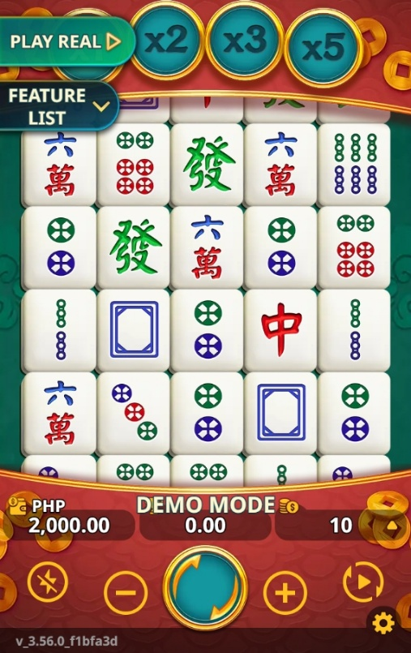
▲ DEMO MODE 遊戲頁面示意圖

2.1 主要功能按鈕
PLAY REAL 按鈕

點擊後會離開 DEMO MODE 模式，前往正式遊戲頁面進行真實金額遊玩。
FEATURE LIST 按鈕

點擊後展示遊戲特色清單。點擊各個 FEATURE 項目（FEATURE 1～FEATURE N）會觸發對應的特色演示流程。
FEATURE 1～N 演示圖示示例


3. DEMO MODE 測試流程（SOP）
以下為完整的 DEMO MODE 功能測試流程，確保遊戲所有功能正常運作。

3.1 測試步驟清單
步驟 | 操作內容 | 預期結果與驗證點
1 | DEMO MODE 中進行多場 SPIN | Credit 隨著 BET 值正確扣除；搭配不同的 BET 金額，驗證每場 SPIN 的扣款計算正確
2 | FEATURE 1～N 全部執行一輪 | 每個 FEATURE 點擊後滾輪開始滾動，特色演示完整呈現，畫面完全靜止後可執行下一個 FEATURE
3 | 驗證設定功能 | SOUND、INFO、AUTO、CLOSE 功能都能正常操作，無異常提示或卡頓
4 | 點擊 PLAY REAL | 成功跳轉至正式遊戲頁面，頁面不再顯示 DEMO MODE 標示，進入真實金額遊玩模式

3.2 各步驟詳細說明
Step 1：DEMO MODE SPIN 與 BALANCE 驗算
在 DEMO MODE 進行至少 3～5 場 SPIN，每場使用不同的 BET 金額。驗證 Credit 扣除是否與 BET 金額一致，例如：Original Credit 100,000、BET 100、Spin 後 Credit 應為 99,900。若遊戲有中獎，WIN 金額應正確累加至 Credit。
Step 2：FEATURE 演示流程
依次點擊 FEATURE 1～N（實際數量由遊戲決定），每個 FEATURE 點擊後：
• 滾輪開始自動滾動
• 特色視覺效果呈現（如免費遊戲、倍數加成等）
• 等待滾輪完全停止（動畫結束）
• 驗證無卡頓或異常行為
Step 3：設定功能驗證
完成 FEATURE 演示後，驗證以下設定功能是否可用：
• SOUND：音效開/關切換
• INFO：遊戲資訊/規則說明
• AUTO：自動遊玩模式
• CLOSE：關閉/返回按鈕
Step 4：轉換至正式模式
點擊 PLAY REAL 按鈕，確認遊戲頁面跳轉至正式遊戲頁面。DEMO MODE 字樣應完全消失，玩家進入真實金額投注模式。

3.3 測試注意事項
⚠ 若 FEATURE 演示中出現掉卡現象，應截圖記錄，並關閉視窗後重新進入 DEMO MODE
⚠ 若 Free SPIN 或 Feature 自動觸發，應等待完整演示結束，不中斷遊戲流程
⚠ 若遊戲 Session 被中斷（如網路異常、瀏覽器卡頓），應重新登入並從 Loading Page 重新開始
⚠ 所有操作應記錄截圖或影片，便於 QA 報告和問題追蹤

